温馨提示：
此题库为Word版，请按住Ctrl,滑动鼠标滚轴，调节合适的观看比例，关闭Word文档返回原板块。
考点7 烃及其衍生物
一、选择题
1.(2013·大纲版全国卷·6)下面有关发泡塑料饭盒的叙述,不正确的是 ( )
A.主要材质是高分子材料
B.价廉、质轻、保温性能好
C.适用于微波炉加热食品
D.不适于盛放含油较多的食品
【解题指南】解答本题时应了解发泡塑料的成分(聚苯乙烯)及其性质。
【解析】选C。
选项 | 具体分析 | 结论
A | 聚苯乙烯为高分子材料 | 正确
B | 发泡塑料饭盒有价廉、质轻、保温性能好的优点 | 正确
C | 温度超过摄氏65度以上,发泡塑料饭盒中所含的毒素就会析出,浸入食物 | 错误
D | 盛放含油较多食品时,会溶出有毒成分 | 正确
2.(2013·大纲版全国卷·13)某单官能团有机化合物,只含碳、氢、氧三种元素,相对分子质量为58,完全燃烧时产生等物质的量的CO₂和H₂O。它可能的结构共有(不考虑立体异构) ( )
A.4种 B.5种 C.6种 D.7种
【解题指南】根据条件先计算得出有机物分子式,再推导出可能的结构,特别注意不要遗漏和重复。
【解析】选B。由已知有机物完全燃烧时产生等物质的量的CO₂和H₂O,碳、氢原子个数之比为1∶2,可设该有机物分子式为C_{n}H_{2n}O_{m},其相对分子质量为58,即14n+16m=58;讨论得出m=1时,n=3合理。即该有机物的分子式为C₃H₆O,该有机物可能为
CH₃—CH₂—CHO 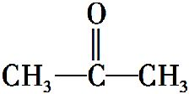
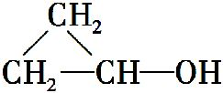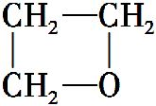
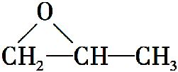
二、非选择题
3.(2013·大纲版全国卷·30)芳香化合物A是一种基本化工原料,可以从煤和石油中得到。OPA是一种重要的有机化工中间体。A、B、C、D、E、F和OPA的转化关系如下所示:
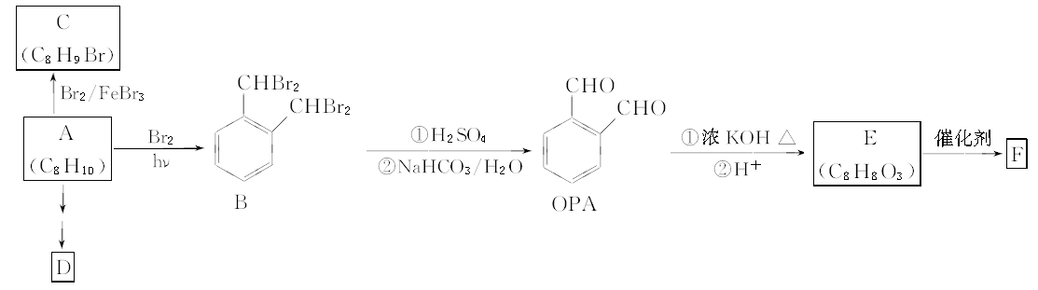
回答下列问题:
(1)A的化学名称是 。
(2)由A生成B的反应类型是 。
在该反应的副产物中,与B互为同分异构体的化合物的结构简式为 。
(3)写出C所有可能的结构简式 。
(4)D(邻苯二甲酸二乙酯)是一种增塑剂。请用A、不超过两个碳的有机物及合适的无机试剂为原料,经两步反应合成D。用化学方程式表示合成路线 。
(5)OPA的化学名称是 ,OPA经中间体E可合成一种聚酯类高分子化合物F,由E合成F的反应类型为 ,该反应的化学方程式为
。
(提示2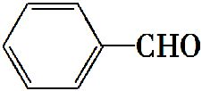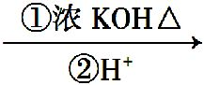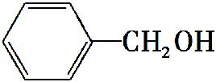+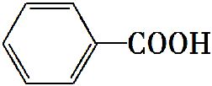)
(6)芳香化合物G是E的同分异构体,G分子中含有醛基、酯基和醚基三种含氧官能团,写出G所有可能的结构简式
。
【解题指南】根据转化关系合理运用所学知识和题给信息,紧紧抓住官能团的变化做出正确推导,答题时化学用语规范,书写同分异构体注意不要重复和遗漏。
【解析】(1)由题可知A在光照条件下与Br₂发生支链上的取代反应生成B,可推断出A的结构简式为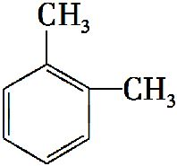,其化学名称为邻二甲苯。
(2)A生成B为取代反应。符合题中要求的副产品中B的同分异构体为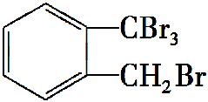。
(3)由A生成C的反应条件可知A发生苯环上的取代反应生成C,A分子上存在两种类型的氢原子,所以C可能有两种结构: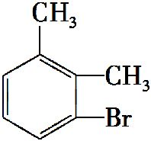、 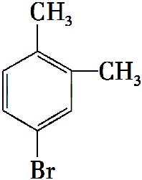。
(4)D为邻苯二甲酸二乙酯,不难得出D应由邻苯二甲酸和两分子乙醇酯化生成,因此应先将A氧化成邻苯二甲酸再与乙醇酯化:
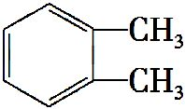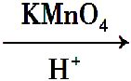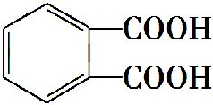
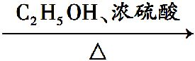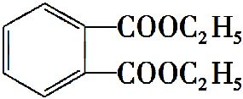。
(5)OPA的化学名称为邻苯二甲醛。由题中提示可知E为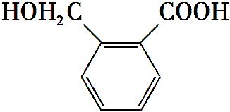,发生缩聚反应生成聚酯类高分子化合物F,化学方程式为
n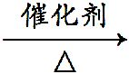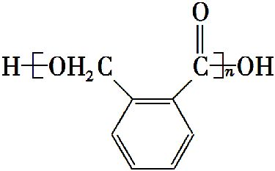+(n-1)H₂O
(6)符合条件的G的所有可能的结构简式:
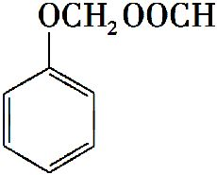、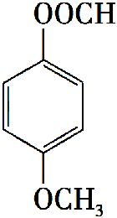、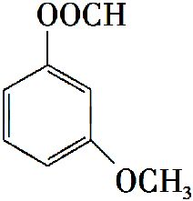、
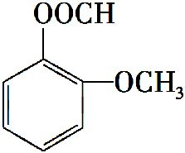。
答案:(1)邻二甲苯
(2)取代反应
(3)
(4)
(5)邻苯二甲醛 缩聚反应
n+(n-1)H₂O
(6)、、、

关闭Word文档返回原板块。

